| **Analysedocument**  **ICT Architecture**  Examen 2021 |
| --- |
| **Opleiding: TI**  **Academiejaar: 2020-2021**  Student: Anoniempje  Lector: Dries Van Hansewijck |

AP.BE

Inhoud

Inhoud 1

Samenvatting 2

1 Opdracht 2

Architectuur 2

1 Scope 3

2 Authenticatie 3

Verantwoording keuzes 4

1 Beveiliging 4

2 Opslag 4

Samenvatting

# Opdracht

De opdracht bestaat erin om een architectuurschema en analysedocument te maken voor een bepaald platform. Met het platform zouden de gebruikers afbeeldingen kunnen laten omzetten in memes. Met dit analysedocument toon ik de architectuur van het platform en de verantwoording van mijn keuzes die ik heb gemaakt tijdens deze opdracht.

Architectuur

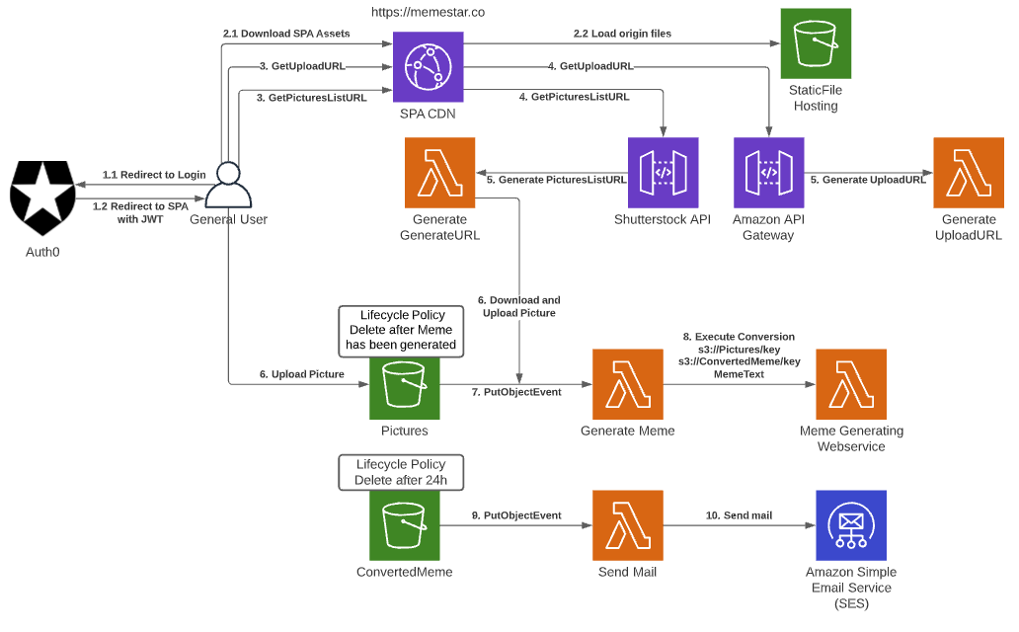

*Architectuurschema*

# Scope

We hebben een website (StaticFile Hosting) gemaakt als een SPA die de gebruiker zal moeten downloaden. Voor deze StaticFile Hosting staat wel een CDN. Achter deze CDN hebben we ook twee APIs met een webtoken parameter om deze te beveiligen. De gebruiker heeft de keuze om zelf een afbeelding te uploaden of een afbeelding te kiezen uit een lijst die we via Shutterstock API verkrijgen. Wanneer men een eigen afbeelding wilt uploaden voert Amazon API Gateway een Lambda uit die een URL genereert. Met die URL kan de gebruiker zijn/haar afbeelding uploaden. Als de gebruiker daarentegen een afbeelding wilt kiezen van Shutterstock zal de lambda een lijst van URLs als resultaat geven waar de gebruiker een afbeelding uit kan kiezen. Op beide manieren zal dan de foto geüpload worden naar een bucket waar deze zal verwijderd worden na de meme gegenereerd is. De meme wordt aangemaakt door een webservice (https://memegen.io/generateMeme). De meme tekst en de URL van de geconverteerde meme worden opgeslagen in een databank ‘ConvertedMeme’. Vanaf dat de meme klaar is ontvangt de gebruiker een e-mail met de link naar de meme, deze is 24 uur geldig.

# Authenticatie

Omdat de meme enkel beschikbaar mag zijn voor de gebruiker die hij/zij zelf heeft aangemaakt zal de gebruiker moeten inloggen met gebruikersnaam en wachtwoord. Hiervoor wordt Auth0 gebruikt. Auth0 geeft een JSON webtoken terug aan de SPA.

Deze webtoken is noodzakelijk om mee te geven.

Verantwoording keuzes

# Beveiliging

We maken gebruik van Auth0 zodat de gebruiker moet inloggen om een uploadURL te verkrijgen, zo zijn de buckets goed beveiligd. In de architectuur wordt ook gebruik gemaakt van een CDN die voor de StaticFile Hosting staat, dit is om SSL offloading toe te passen om de beveiliging van HTTP requests te verzekeren.

# Opslag

De originele afbeelding en de geconverteerde meme worden in twee aparte buckets bewaard, dit doen we om te voorkomen dat de memes niet opnieuw worden omgezet. De originele afbeeldingen worden verwijderd wanneer de meme aangemaakt is omdat deze foto nu niet meer nodig is. De uiteindelijke tekst en URL van de meme zal 24 uur beschikbaar zijn langs een link die de gebruiker ontvangt via zijn/haar e-mail.